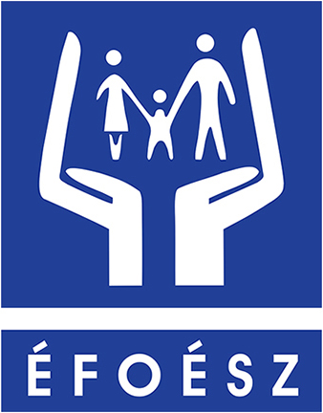
Jelentkezési lap

Értelmi Fogyatékossággal Élők és Segítőik Országos Érdekvédelmi Szövetsége
Adószám: 19002529-1-43
Nyilvántartásba-vételi száma: E000771/2014
Székhely: 1093 Budapest, Lónyay utca 17. 1/1.
Tel/fax: (061) 411-1356, (061) 411-1357 E-mail: efoesz@efoesz.hu; Honlap: www.efoesz.hu

A képzési program megnevezése: Felkészítő tréning önérvényesítő-csoport vezetőknek
Képzés helyszíne: 2660 Balassagyarmat, Rákóczi út 66.
Ideje: 2017. november 08-09-10.
JELENTKEZÉSI HATÁRIDŐ: 2017. október 20.

Kérem, töltse ki az alábbi mezőket:
Név:
Születési név:
Születési hely, idő:
Neme:
Állampolgársága:
Lakóhely:
E-mail cím vagy telefonszám a közvetlen kapcsolattartáshoz:

Végzettség - információ statisztikai célokra (a megfelelő aláhúzandó): | Ált. iskola 8 osztályánál kevesebb  8 évfolyam elvégzésével tanúsított iskolai végzettség  Befejezett 10 évfolyam  Szakiskola  Speciális szakiskola  Szakmunkásképző iskola  Befejezett szakközépiskolai 12 évfolyam  Befejezett gimnáziumi 12 évfolyam  Szakközépiskolai érettségi  Gimnáziumi érettségi  Technikumi végzettség  Felsőoktatási intézményben megszerzett oklevél, diploma
Munkaerő-piaci státusza - információ statisztikai célokra (a megfelelő aláhúzandó): | alkalmazott; vállalkozó, vállalkozásban segítő családtag; munkanélküli; tanuló, fizetés nélküli gyakornok; nyugdíjas; munkaképtelen (rokkant); gyeden, gyesen, gyeten van; háztartásbeli; egyéb inaktív

Az intézmény nyilatkozik, hogy a jelentkező adatait bizalmasan kezeli, harmadik félnek kizárólag jogszabályi előírási kötelezettség alapján szolgáltatja ki. A jelentkező átadja az intézménynek az adatait kezelésre, az intézmény az adatokat a kötelező statisztikai célú adatnyilvántartás és adatszolgáltatás (OSAP1665), valamint tanfolyam-szervezési célra használhatja.

Dátum:

jelentkező aláírása

